融合プロジェクト１

■内容
現状の概要理解のために，次週調べる項目を決める。

■手順
- 融合プロジェクト・のワークシートにプロジェクト名を書く。
- 融合プロジェクト・ワークシートのメンバーのところに，２１Ｈから順に番号と名前を書く。自分のところは番号の前に○印を付ける。
- プロジェクトの概要を理解するために必要な項目を付箋に書き出す。できるだけたくさん書き出す。関係すると考えられるものは，どんなことでもよい。その際，「それはおかしい」とか「おもしろい」などの評価や批判をしてはいけない。
- 付箋に書いたものを模造紙に貼り，似たようなもの同士をグルーピングし，それぞれに大きな項目名をつける。
- 重要な項目を６つ選び，調べる項目を決め，ワークシートの項目のところに書く。
- 付箋を参考にして，〈この項目であれば，こういう内容が必要〉という，調べる項目の内容（キーワード）を出し合い，それをワークシートの各項目の欄に書く。
- ６つの項目で，１人２つの項目を担当する。各自の担当する項目を決め，ワークシートの担当のところに書く。
- 融合プロジェクトのワークシートの項目に自分の担当する項目を書く。

付箋に項目を書き出す → グルーピング，項目名をつける
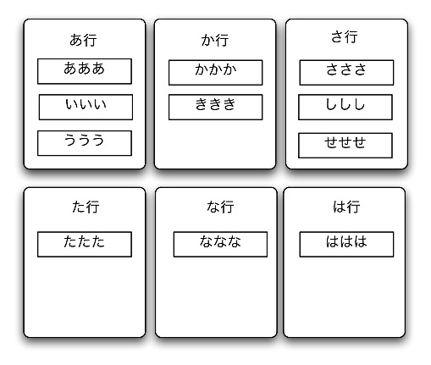
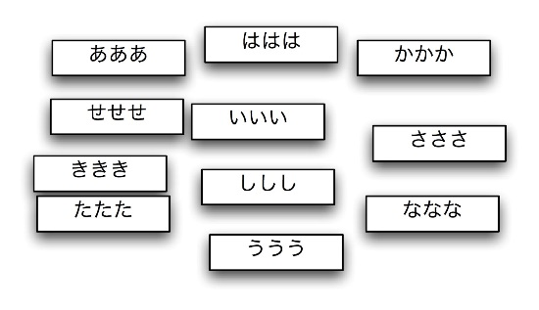

融合プロジェクト２
■内容
月 日( )～ 日( )までに，クラス単位でコンピュータ室での授業がある。その時間に，各自が自分の担当する項目について調べる。

■手順
- 項目の内容について，インターネットで調べる。
- 参考になると思われるものは印刷する。（後で確認するときに必要。）
- 重要な部分，伝えたい内容を融合プロジェクトのワークシートにメモをする。
- 重要だと思われるデータ（表やグラフ）はワークシートの裏に印刷物を貼る。
- 月 日( ) : までに，グループの担当者に提出する。

グループの担当者 先生(場所 )

＊1月29日(金)は、融合プロジェクトのワークシートを使用して，グループ内での現状の概要理解を行う。

融合プロジェクト３
■内容
先週，各自が調べた内容をグループごとにグループ間で共有する。その後，課題について考える。解決策を考案できそうな課題を３つ決める。

■手順
- 概要の理解ということで，各自が調べた内容について，ワークシートを用いて発表する。その際，印刷した資料を補助的に用いても良い。
- 概要を理解したところで，課題として考えられることを付箋に書き出す。できるだけたくさん書き出す。関係すると考えられるものは，どんなことでもよい。
- 課題は大きい課題から小さい課題までいろいろ考える。
例：大きい課題「能登鉄道の利用者を増やす」
小さい課題「能登鉄道の高齢者の利用を増やす」
- 付箋に書いたものを模造紙に貼り，似たようなもの同士をグルーピングし，それぞれに大きな課題名をつける。これを大課題とする。
- 重要な大課題を３つ選び，ワークシートの大課題のところに書く。
- ３つの大課題で，１人２つの大課題を担当する。各自の担当する大課題を決め，ワークシートの担当のところに書く。
- ワークシートの大課題のところに，自分の担当する大課題を書く。
- ワークシートの大課題の下のメモのところに，付箋を参考にして，課題となりそうなことや，背景となりそうなこと（さらに知る必要があること）の内容（キーワード）を書く。
- 課題についての解決策を複数考案する。その際に，課題と解決策に関する資料（データ）を2月1日(月)～5日(金)の週の間に調べる。
- 2月8日(月)18:00までに，グループの担当者に提出する。

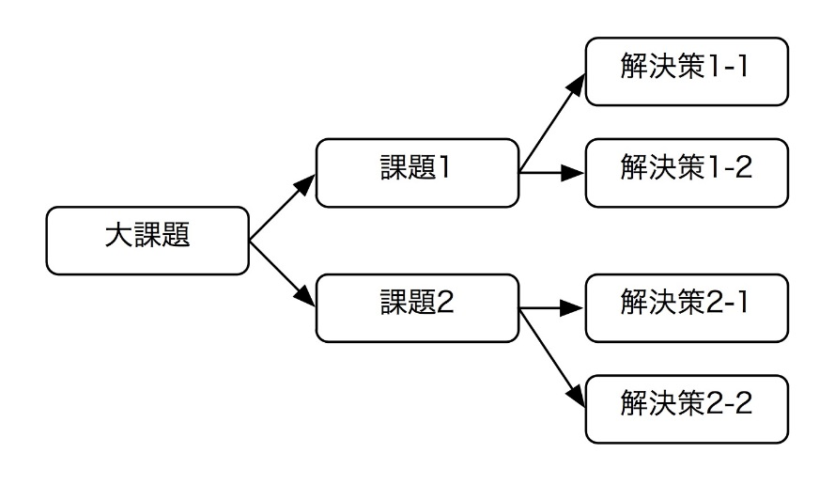

融合プロジェクト４
■内容
月 日( )～ 日( )の間に，クラス単位でコンピュータ室での授業がある。その時間に，各自が自分の担当する課題について調べるとともに解決策を考案する。

■手順
- 大課題の内容について，インターネットで調べる。
- 大課題一つに付き課題を２つ，解決策を課題１つにつき２つ考案する。
- 参考になると思われるものは印刷しておく。（後で確認するときに必要。）
- 月 日( ) : までに，グループの担当者に提出する。

グループの担当者 先生(場所 )

＊ 月 日( )は、融合プロジェクト４のワークシート④を使用して，グループ内での課題と解決策の検討を行う。

融合プロジェクト５
■内容
先週，各自が考案した課題とその解決策について，グループごとにグループ内で共有する。出てきた課題と解決策について，どの課題と解決策が，グループとして一番押すものになるかという観点で検討を行う。

■手順
- 各自が調べた「課題」と「解決策」について資料を用いてプレゼンを行う。
- Ａ５の大きさに縮尺コピーされたワークシートから，それぞれが良いと思う「解決策」３つに丸をつける。
- それぞれが丸を付けた「解決策」の部分を切り取る。
- 切り取った「解決策」を，方向性が同じようなものでまとめる。
- まとめたものからグループで提案する，「解決策」の１番目と２番目を決める。
- 決まった１番目と２番目の切り取った「課題」と「解決策」を台紙の左側に貼り，まとめた後の「課題」と「解決策（仮説）」を台紙に記入する。
＊２番目を決めるのは，１番目がうまくいかなかったときの予備である。
- １番目の台紙にある「課題」と「解決策（仮説）」を読んで気が付いた，解決策の「問題点」と「良いところ」を，付箋に書く。
問題点・・・・・実際に行う場合，問題となりそうなこと，この部分を解決すればできそうなこと
良いところ・・・おもしろいと思ったところなど
- 付箋を台紙に張りグループ共有する。
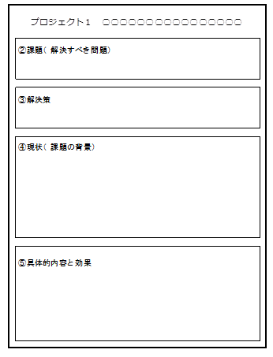
- １番目の「課題」と「解決策（仮説）」について，ポスターの構成を踏まえて，まとめるために必要な項目を出し合う。
現状（課題の背景） 項目Ａ，項目Ｂ，……
具体的な内容と効果 項目Ａ，項目Ｂ，……
出てきた項目を「融合プロジェクト」のワークシートに記入する。
- ポスターを作成するために必要な上記の項目において，各自の担当部分を決める。
- 月 日( ) ： までに，各自の担当部分を印刷したものをグループの担当者に提出する。（Ａ４の紙の上に番号と名前を書く。ポスターのレイアウトになっていなくても構わない。）

（＊）時間配分の目安
：６分 ～：１０分 ：５分 ：５分 ：５分
：１０分 ：５分 （合計４６分）
融合プロジェクト６
■内容
ポスターを作成するために必要な項目について，資料（データ）を集め，素案としてまとめる。

■手順
- 前回，決めた各自の担当部分について，根拠となる資料（データ）を集める。
- 調べた事柄については電子データでまとめ，ポスターの作成の一部にできるようにする。(出典を明記する。)
電子データは次のフォルダーに入れる。
例：Students→2020年度→■融合プロジェクト→プロジェクト名
→グループ番号
ファイル名：２０００氏名.docx
- 月 日( ) ： までに，各自の担当部分を印刷したものをグループの担当者に提出する。（Ａ４の紙の上に番号と名前を書く。ポスターのレイアウトになっていなくても構わない。）
- 月 日( )に，各自が作成したデータをもとに，ポスターの作成を始める。

融合プロジェクト７
■内容
グループとして取り上げた課題について，その解決策，現状（課題の背景），具体的内容と効果について，ポスターにまとめる。

■手順
- 各自が調べた内容を出し合う。
- 課題を書く。
- 現状（課題の背景）について，課題（どうしてその課題が設定されるかの理由）の背景になるようにストーリーを作る。
- ストーリーの作成では，調べた事柄を全て載せるのではなく，ストーリーに沿うように取捨選択をする。
- 解決策を書く。
- 解決策の具体的内容と効果について，具体的内容については可能な限り詳細に書く。効果についてはできるだけ根拠（裏付け）を示す。
- まとめるときのコツ
・文章はシンプルにまとめる。
・図式化する。
・数値データは表やグラフにまとめる。
・ネット上のグラフは，そのまま用いず，グラフを自分で書き直す。
- ポスターの作成について，グループ内で打ち合わせを行う。
- 月 日( )までにポスターの一次案をSSH推進室前の箱に提出する。

グループの担当者 先生

融合プロジェクト８
■内容
グループとして取り上げた課題について，その解決策，現状（課題の背景），具体的内容と効果について，ポスターにまとめる。
まとめたポスターを担当の先生と話し合いながら改善する。

■手順
- ポスターの作成について，グループ内で打ち合わせを行う。
- 担当の先生の添削を受ける。
- ストーリーをどのように変え、ポスターを直すのかを話し合う。
- 班員がどの部分を直すのか担当を決め、ポスターを再提出するまでの予定を決める。
- 月 日( )までに直したポスターを担当の先生に提出する。
赤で直されたもとのポスターも一緒にもっていくこと！

日程について
    - 月 日（ ） 体裁の確認
    - 月 日（ ） 体裁の確認 内容の精選
    - 月 日（ ）
    - 月 日（ ） 最終確認（ポスター完成）

グループの担当者 先生

